大王國中學校建築與校園規劃特色
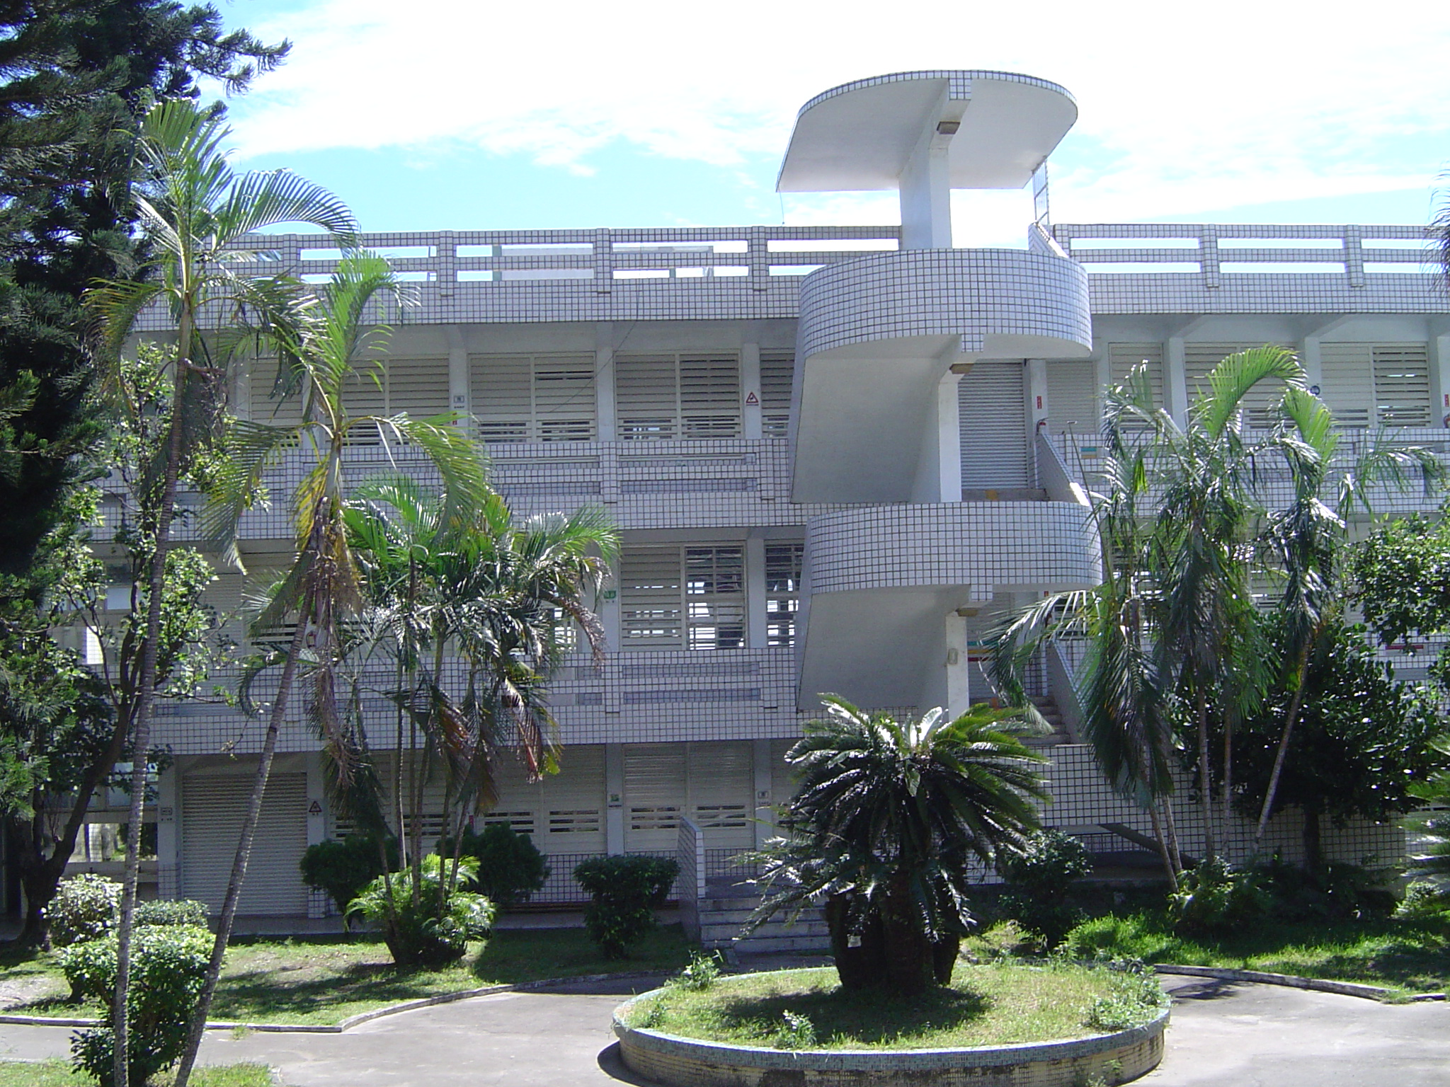
專科教室獨立
專科教室ㄧ
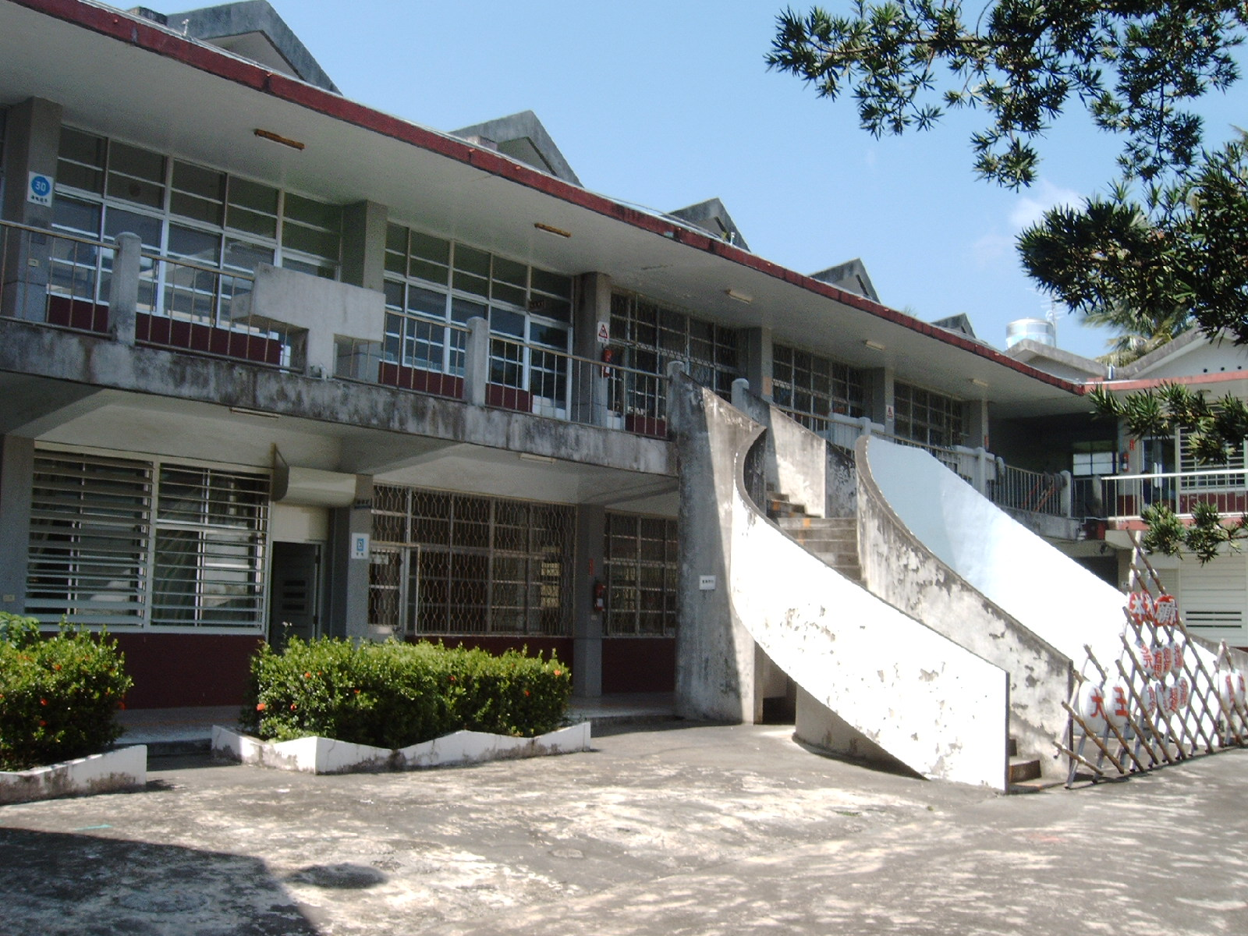
專科教室二

